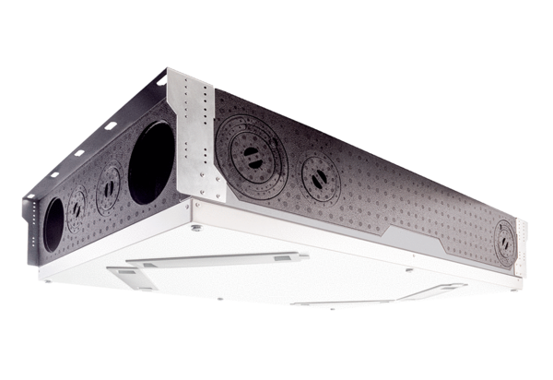Centralne urządzenie wentylacyjne WS 120 Trio LLVOpakowanie jednostkowe: 1 sztukaAsortyment: K
Numer artykułu: 0095.0656Producent: MAICO

